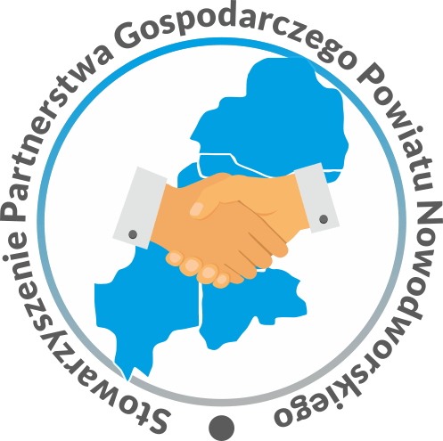
D E K L A R A C J A C Z Ł O N K O W S K A
Wnioskuję o przyjęcie na członka zwyczajnego/wspierającego (*)

Stowarzyszenie Partnerstwa Gospodarczego Powiatu Nowodworskiego

05-100 Nowy Dwór Mazowiecki, ul. Zakroczymska 30,
tel. +48 885 031 095, email: lokalnepartnerstwo@gmail.com
www: www.partnerstwolokalne.pl

Przywileje: inicjowanie oraz współtworzenie społecznej i ekonomicznej aktywizacji regionu, promocja firmy poprzez rozszerzenie kontaktów przyjacielskich i zawodowych, dostęp do aktualnych informacji o wydarzeniach w regionie o możliwościach inwestycyjnych i potrzebach lokalnego rynku, bieżąca wymiana informacji o przepisach prawnych, szkolenia, bieżący kontakt z lokalnym samorządem, inne.

Imię i nazwisko.................................................................................................................................

Adres ..............................................................................................…………………………………..

Telefon................................................................email: ………………………………………………..

Reprezentant firmy .........................................................................................................................

NIP .....................................tel/fax ........................................strona www……………………………

Profil firmy …………………………………………………………………………………………………..

………………………………………………………………………………………………………………..

Wpisowe : 100 zł jednorazowo, Składka roczna pierwszy rok: 300 zł, 240 zł każdego następnego roku płatna na rachunek: Partnerstwo Gospodarcze Powiatu Nowodworskiego w Banku Spółdzielczym w Nowym Dworze Mazowieckim PL 62 8011 0008 0000 0093 5050 0001.
Brak wpłaty składki członkowskiej najpóźniej do 31.grudnia za każdy rok kalendarzowy powoduje automatyczną utratę członkostwa w Stowarzyszeniu.
Wyrażam zgodę na przetwarzanie moich danych osobowych na potrzeby mojego akcesu jako członka Stowarzyszenia Partnerstwa Gospodarczego Powiatu Nowodworskiego i udziału w jego pracach.
Niniejszym oświadczam, że zapoznałem się i akceptuję status stowarzyszenia.

Miejscowość..................................Data.............................Podpis..................................................

Deklarację Członkowską prosimy wypełnić, podpisać i przesłać wraz z potwierdzenie opłaty wpisowego i składki na adres Stowarzyszenia: 05-100 Nowy Dwór Mazowiecki, ul. Zakroczymska 30 (Urząd Miasta Nowy Dwór Mazowiecki), z dopiskiem Stowarzyszenie Partnerstwa Gospodarczego Powiatu Nowodworskiego.
(*) Niepotrzebne skreślić.

